Приложение. Информация для страниц сайта
Страница Главная
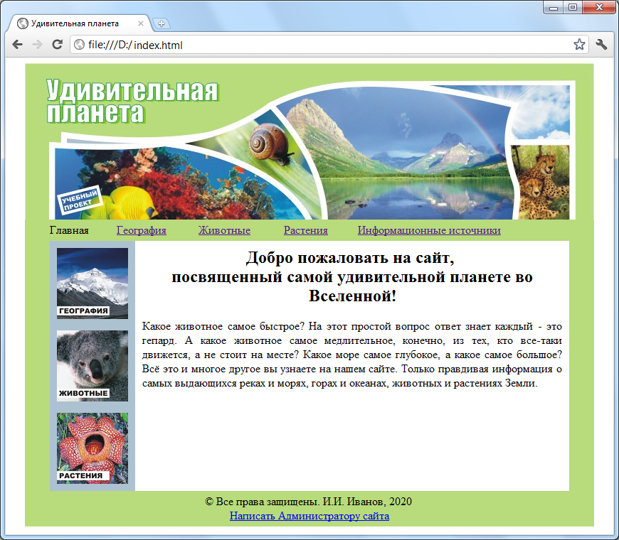
Добро пожаловать на сайт,
посвященный самой удивительной планете во Вселенной!
Какое животное самое быстрое? На этот простой вопрос ответ знает каждый - это гепард. А какое животное самое медлительное, конечно, из тех, кто все-таки движется, а не стоит на месте? Какое море самое глубокое, а какое самое большое? Всё это и многое другое вы узнаете на нашем сайте. Только правдивая информация о самых выдающихся реках и морях, горах и океанах, животных и растениях Земли.

Страница География
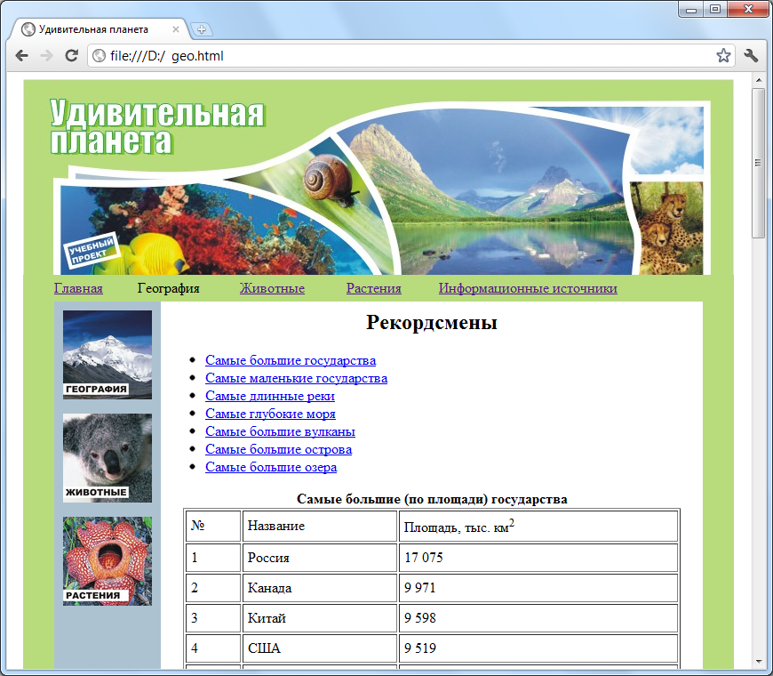
Рекордсмены
Самые большие государства
Самые маленькие государства
Самые длинные реки
Самые глубокие моря
Самые большие вулканы
Самые большие острова
Самые большие озера
Самые большие (по площади) государства
№ | Название | Площадь, тыс. км²
1 | Россия | 17 075
2 | Канада | 9 971
3 | Китай | 9 598
4 | США | 9 519
5 | Бразилия | 8 547
ВВЕРХ
Самые маленькие (по площади) государства
№ | Название | Площадь,км²
1 | Ватикан | 0,52
2 | Монако | 1,81
3 | О-в Наулу | 22
4 | О-ва Тувалу | 23,3
5 | Сан-Марино | 62,2
ВВЕРХ
Самые длинные реки
№ | Название | Длина, км | Регион
1 | Нил | 6671 | Африка
2 | Миссисипи | 6420 | Северная Америка
3 | Амазонка | 6400 | Северная Америка
4 | Янцзы | 5800 | Азия
5 | Обь | 5410 | Азия
ВВЕРХ
Самые глубокие моря
№ | Название | Глубина, м | Океан
1 | Коралловое | 9174 | тихий
2 | Банда | 7440 | Тихий
3 | Карибское | 7090 | Атлантический
4 | Уэддела | 6820 | Атлантический
5 | Тасманово | 6015 | Тихий
ВВЕРХ
Самые большие вулканы
№ | Название | Высота, м | Регион
1 | Льюльяльяко | 6723 | Южная Америка
2 | Сан-Педро | 6159 | Южная Америка
3 | Котопахи | 5897 | Южная Америка
4 | Мисти | 5821 | Южная Америка
5 | Орисаба | 5700 | Северная Америка
ВВЕРХ
Самые большие острова
№ | Название | Площадь, тыс. км² | Океан
1 | Гренландия | 2176 | Северный Ледовитый
2 | Новая Гвинея | 829 | Тихий
3 | Калимантан | 734 | Индийский
4 | Мадагаскар | 590 | Индийский
5 | Баффинова Земля | 476 | Северный Ледовитый
ВВЕРХ
Самые большие (по площади) озера
№ | Название | Площадь, тыс. км² | Регион
1 | Каспийское море | 376 | Азия
2 | Верхне | 82 | Северная Америка
3 | Виктория | 68 | Африка
4 | Гурон | 60 | Северная Америка
5 | Мичиган | 58 | Северная Америка
ВВЕРХ
Страница Животные
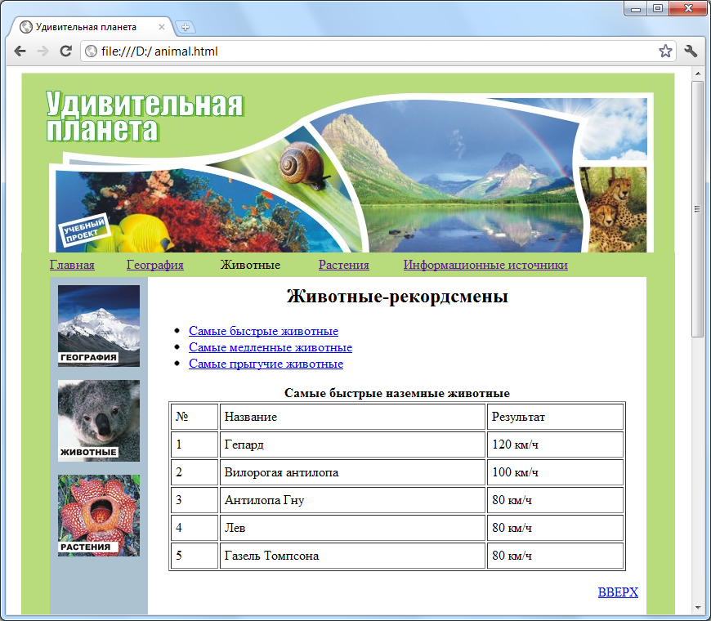
Животные-рекордсмены
Самые быстрые животные
Самые медленные животные
Самые прыгучие животные
Самые быстрые наземные животные
№ | Название | Результат
1 | Гепард | 120 км/ч
2 | Вилорогая антилопа | 100 км/ч
3 | Антилопа Гну | 80 км/ч
4 | Лев | 80 км/ч
5 | Газель Томпсона | 80 км/ч
ВВЕРХ
Самые медленные наземные животные
№ | Название | Результат
1 | Улитка | 0,05 км/ч
2 | Гигантская черепаха | 0,21 км/ч
3 | Ленивец | 0,24 км/ч
4 | Мышь | 12,9 км/ч
5 | Цыпленок | 14,58 км/ч
ВВЕРХ
Самые прыгучие наземные животные
№ | Название | Результат
Прыжок в длину
1 | Кенгуру | 13 м
2 | Амурский тигр | 10 м
Прыжок в высоту
1 | Дельфин | 6 м
2 | Пума | 4 м
3 | Рыба Кета | 3,65 м
ВВЕРХ
Страница Растения
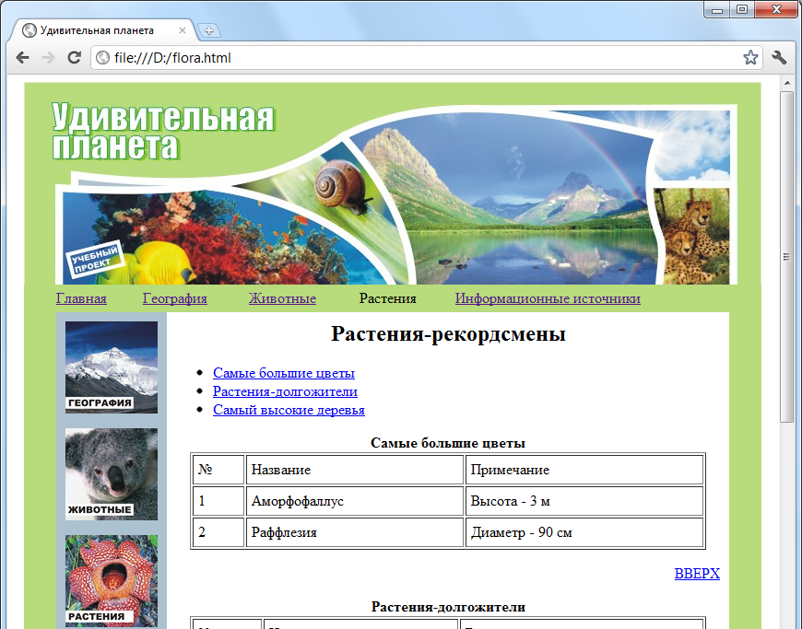
Растения-рекордсмены
Самые большие цветы
Растения-долгожители
Самый высокие деревья
Самые большие цветы
№ | Название | Примечание
1 | Аморфофаллус | Высота - 3 м
2 | Раффлезия | Диаметр - 90 см
ВВЕРХ
Растения-долгожители
№ | Название | Возраст, лет
1 | Секвойя | 5000
2 | Кипарис | 3000
3 | Дуб | 1200
4 | Ель | 1200
5 | Липа | 1000
ВВЕРХ
Самые высокие деревья
№ | Название | Высота, м
1 | Эвкалипт | 155
2 | Секвойя | 142
3 | Сосна | 60
4 | Ель | 60
5 | Тополь | 30
ВВЕРХ
Страница Информационные источники
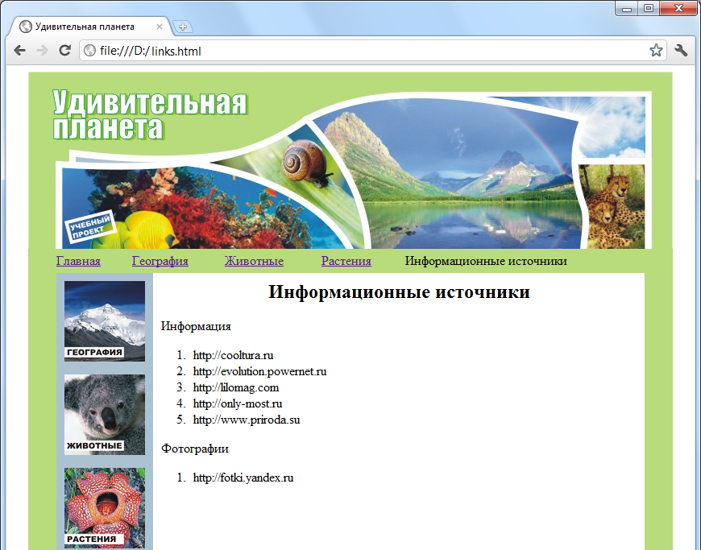
Информационные источники
Информация
http://cooltura.ru
http://evolution.powernet.ru
http://lilomag.com
http://only-most.ru
http://www.priroda.su
Фотографии
http://fotki.yandex.ru

